Meža susura (dryomys nitedula) monitorings 2025.–2027. gadā

atskaite par 2025. gadu
i etapa nodevums

Līguma nr. 7.7/458/2025

Digna Pilāte, Dainis Edgars Ruņģis, Ilze Šnepste

Latvijas Valsts mežzinātnes institūts “Silava”



SATURS

IEVADS..................................................................................................................................3
METODIKA...........................................................................................................................3
BŪRĪŠU METODE....................................................................................................3
MOLEKULĀRĀS ĢENĒTIKAS METODES...........................................................4
DATU ANALĪZE...................................................................................................................4
REZULTĀTI...........................................................................................................................5
IZPLATĪBAS PRECIZĒŠANA.................................................................................5
BŪRĪŠU APDZĪVOTĪBA.........................................................................................6
IETEKMES UN APDRAUDĒJUMI.........................................................................8
TURPMĀKIE UZDEVUMI.......................................................................................9
KOPSAVILKUMS.................................................................................................................10
PATEICĪBAS.........................................................................................................................10
INFORMĀCIJAS AVOTI.....................................................................................................10
PIELIKUMS...........................................................................................................................11

IEVADS

Meža susura (Dryomys nitedula) pētījumi ir sākti 2007. gadā, bet monitorings uzsākts 2015. gadā, ko līdz 2020. gadam veica Dabas aizsardzības pārvalde. Pēc piecu gadu pārtraukuma tas ir atsākts 2025. gadā. Suga Latvijā sastopama valsts dienvidaustrumos Baltkrievijas pierobežā, tā ir īpaši aizsargājama, kā arī tās aizsardzību paredz Eiropas Padomes direktīvas 92/43/EEK par dabisko dzīvotņu, savvaļas faunas un floras aizsardzību IV pielikums. Direktīva paredz veikt populācijas lieluma, izplatības, piemērotu dzīvotņu daudzuma un izdzīvošanas izredžu monitoringu, lai saglabātu labvēlīgu sugas aizsardzību valstī. Ziņojumā Eiropas Komisijai sugas aizsardzības stāvoklis Latvijā par 2019.-2024. gada periodu novērtēts kā nelabvēlīgs-slikts (U2). Nelabvēlīgā-sliktā aizsardzības stāvoklī ir arī sugas dzīvotnes, kas saistītas ar mežu (https://www.daba.gov.lv/lv/media/25739/download?attachment). Šobrīd nav zināma gar Baltkrievijas robežu uzbūvētā žoga ietekme uz susuru migrācijas iespējām un populācijas ģenētisko daudzveidību. Latvijā meža susuris ir kritiski apdraudēta suga nelielā sastopamības apgabala un tajā esošo dzīvotņu izzušanas un kvalitātes samazinājuma dēļ (Pilāts 2025). Pirmie dati par populācijas ģenētikas stāvokli iegūti 2015. gadā (Pilāte u.c. 2015, Ruņģis et al. 2024). Šajā monitoringa periodā tiks iegūti jauni dati, kas ļaus novērtēt esošo populācijas ģenētisko stāvokli salīdzinājumā ar 2015. gadu.
Meža susura monitoringa programmas mērķis ir iegūt informāciju, kas ļautu izvērtēt sugas un tās dzīvotņu kvalitāti valstī, kā arī nepieciešamības gadījumā sagatavot ieteikumus pasākumiem nelabvēlīgu ietekmju novēršanai. Monitoringā veicamie uzdevumi:
  - precizēt sugas izplatību un novērtēt sastopamību, pārbaudot susuru klātbūtni līdz šim noteiktā izplatības apgabala iekšienē un tiešā tuvumā, kartējot sugai piemērotās dzīvotnes un pārbaudot meža susuru klātbūtni tajās;
  - noskaidrot apdzīvotību izliktajos būrīšos, pirmām kārtām trīs standartizētajos monitoringa parauglaukumos vismaz divas reizes sezonā, veicot būrīšu satura pārbaudi;
  - pēc susuru aktivitātes sezonas vai pirms nākamās veikt būrīšu iztīrīšanu, kā arī nepieciešamības gadījumā to nomaiņu vai remontu;
  - veikt būrīšu grupu parauglaukumu noņemšanu un pārvietošanu uz citām vietām (10 x10 km kvadrātiem), ja tiek konstatēta susuru klātbūtne vai arī, ja 3-5 gadu laikā tā netiek konstatēta;
  - veikt DNS saturošu paraugu ievākšanu un analīzi ar molekulārās ģenētikas metodēm.

MONITORINGA METODES

Monitorings tiek veikts pēc DAP apstiprinātas metodikas (Pilāts 2016 a) un atskaite sagatavota, par pamatu izmantojot meža susura atskaiti par monitoringu 2016. gadā (Pilāts 2017).

BŪRĪŠU METODE

Susuru izplatības precizēšanai un populācijas stāvokļa raksturošanai ir izmantota būrīšu metode (Pilāts 2016 a,b).
Meža susura izplatības precizēšanai 2025. gadā izmantoti 327 būrīši, kas izlikti DAP veiktā monitoringa ietvaros līdz 2020. gadam dabas parkā “Silene” un tā apkārtnē (1.att., 1.pielikums). Darba gaitā konstatēts, ka pazuduši vai sabojāti 9 būrīši no iepriekš izliktajiem, kā arī noņemti divi savu laiku nokalpojuši būrīši. Būrīšu apdzīvotības rādītāja aprēķināšanai izmantoti dati par 262 būrīšu saturu no tām būrīšu grupām un standartizētajiem parauglaukumiem, kuros laika periodā no 2016. gada kaut reizi ir konstatēti susuri vai to klātbūtnes pazīmes.

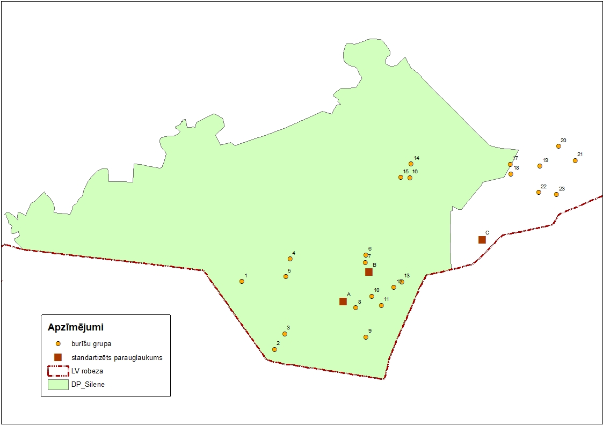
1.attēls. Meža susura monitoringā 2025. gadā izmantoto būrīšu grupu un standartizēto parauglaukumu izvietojums (karte: V. Pilāts).

Būrīšu inventarizācija un to satura pārbaude veikta no jūlija līdz novembrim. Susuru klātbūtne tiek reģistrēta, atrodot būrīšos susurus, to veidotās migas, postītās putnu ligzdas, kā arī susuru ekskrementus. Būrīšu apsekošanas sezonas beigās tie tika iztīrīti. Būrīšu grupu gadījumā būrīšu apsekošana galvenokārt veikta vienu reizi (rudenī), apvienojot to ar būrīšu iztīrīšanu.
Standartizētajos parauglaukumos būrīšu apdzīvotības pārbaužu skaits (1-3 reizes) izrietēja no iespējām veikt arī ģenētiskā materiāla ievākšanu.

MOLEKULĀRĀS ĢENĒTIKAS METODES

Meža susura monitoringa laikā 2025. gadā ievākts 31 DNS saturošs paraugs. Tie nogādāti laboratorijā, kur veikta tālākā paraugu apstrāde un DNS izdalīšana. DNS izdalīta, izmantojot modificētu CTAB metodi (Porebski et al, 1997). DNS kvalitāte un kvantitāte izmērīta ar NanoDrop spektrofotometru (Thermo Fisher Scientific). DNS uzglabāta pie -20 °C.

DATU ANALĪZE

Meža susura izplatības izvērtējuma vajadzībām noteikti izplatības apgabala jeb apdzīvoto būrīšu parauglaukumu minimālā apvilktā daudzstūra (angliski: Minimum Convex Polygon - MCP) lielums (platība ha). Šis rādītājs salīdzināts gan ar iepriekš veiktā monitoringa gaitā iegūtajiem ikgadējiem MCP lielumiem, gan ar sugas sastopamības apgabala (EOO) lielumu, kas noteikts, veicot sugas izzušanas riska izvērtējumu atbilstoši IUCN metodikai (Čekstere-Muižniece u.c. 2025, Pilāts 2025). Populācijas dinamikas raksturošanai kā galvenais rādītājs izmantots apdzīvoto būru īpatsvars (%) standartizētajos parauglaukumos. Būrīšu grupu parauglaukumos iegūtajiem datiem ir informatīvs raksturs, lai sekotu tendencēm. Būrītis tiek uzskatīts par apdzīvotu, ja konstatētas:
• susuru migas - norāda, ka būrītis ir bijis susuru apdzīvots, piemēram, izmantots kā dienas slēptuve;
• susuru darbības pēdas (postītas putnu ligzdas);
• indivīdi;
• susuru ekskrementi.

Molekulārās ģenētikas datu analīze tiks veikta monitoringa perioda beigās, kad tiks ievākts maksimāli iespējamais paraugu skaits, lai varētu izdarīt objektīvus secinājumus par populācijas ģenētikas stāvokli. Laika periodā no 2015. gada ir nomainījušās jau kādas 4 susuru paaudzes.

REZULTĀTI

MEŽA SUSURA IZPLATĪBA

Meža susura klātbūtne (paši dzīvnieki un/vai to darbības pēdas) konstatēta 8 būrīšu grupu un 2 standartizētajos parauglaukumos (1.tab.). Sugas sastopamības apgabals (EOO), ņemot vērā meža susuru konstatēšanas vietas no 2007.- 2020. gadam, ir 12 km² (Pilāts 2025) jeb 1200 ha. Teritorija (MCP), kurā 2025. gadā ir konstatēti susuri, ir 489 ha jeb 41% no visa sugas sastopamības apgabala. Platības ziņā tas bijis gandrīz tikpat liels kā 2020. gadā (Pilāts 2021), bet telpiski nobīdīts EOO vienā malā (2.att.). Tā daļēja atrašanās ārpus EOO saistīta ar sugas konstatēšanu jaunā vietā. MCM lieluma un konfigurācijas izmaiņas pa gadiem atkarīgas no tā, vai viena vai otra būrīšu grupa bijusi susuru apdzīvota konkrētajā gadā. Periodā no 2016. līdz 2018. gadam MCP bijusi tendence pieaugt, bet no 2019. gada vērojama samazināšanās (Pilāts 2021).

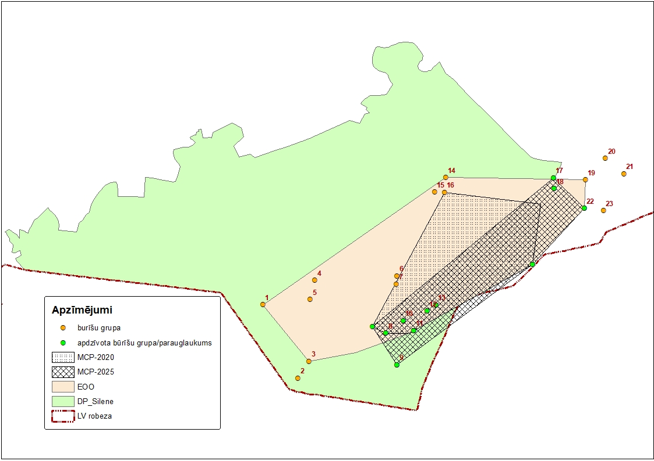
2.attēls. Meža susuru apdzīvotais apgabals (MCP - minimālais apvilktais daudzstūris), kurā 2020. gadā un 2025. gadā konstatēta meža susuru klātbūtne. Karte: V. Pilāts.

BŪRĪŠU APDZĪVOTĪBA

Būrīšu apdzīvotības rezultātiem 2025. gadā ir informatīvs raksturs. Tā kā no 2020. gada monitorings nav veikts, būrīšos ir palicis iepriekšējos gados susuru, peļu un putnu sanestais nenosakāma vecuma materiāls. Tādēļ ir gan grūti precīzi novērtēt, vai susuri 2025. gadā uzturējušies būrītī ar migām vai putnu ligzdām no iepriekšējiem gadiem, lai gan susuri, visticamāk, nav apdzīvojuši būrīšus ar vecām, it īpaši trūdēt sākušām migām vai putnu ligzdām. Visu pārbaudīto 262 būrīšu vidējais apdzīvotības īpatsvars ir 16% (1. tab.). Tas ir zemākais līdz šim konstatētais būrīšu apdzīvotības rādītājs (3.att.), bet tā iemesls, visticamāk, ir bijusi iepriekš norādītā būrīšu nepiemērotība, nevis susuru sastopamības samazinājums.
Septiņos parauglaukumos, kur iepriekšējos gados susuri konstatēti, 2025. gadā to klātbūtne pazīmes vispār netika atrastas. 2020. gadā susuru pazīmes nebija konstatētas sešos parauglaukumos.
1.tabula.
Meža susuru būrīšu apdzīvotības pārskats būrīšu grupu un standartizētajos parauglaukumos 2025. gadā.

paraug-laukums / būrīšu grupa | būrīšu skaits | apmeklētie būrīši | t.sk. būrīši ar migām | t.sk. būrīši ar susuriem | apdzīvoto būrīšu īpatsvars (%)
A | 49 | 9 | 6 | 4 | 18
B | 61 | 0 | 0 | 0 | 0
C | 50 | 15 | 15 | 8 | 30
1 | 2 | 0 | 0 | 0 | 0
3 | 5 | 0 | 0 | 0 | 0
5 | 5 | 0 | 0 | 0 | 0
8 | 6 | 3 | 1 | 0 | 50
9 | 4 | 1 | 1 | 0 | 25
10 | 13 | 4 | 4 | 3 | 31
11 | 15 | 2 | 1 | 0 | 13
12 | 9 | 2 | 0 | 1 | 22
13 | 16 | 1 | 0 | 0 | 6
14 | 5 | 0 | 0 | 0 | 0
15 | 6 | 0 | 0 | 0 | 0
18 | 6 | 3 | 3 | 0 | 50
19 | 4 | 0 | 0 | 0 | 0
22 | 6 | 3 | 3 | 0 | 50
Kopā/ vidēji | 262 | 43 | 34 | 16 | 16

3.attēls. Meža susuru būrīšu apdzīvotība (apdzīvoto būrīšu īpatsvars %) būrīšu grupu un standartizētajos parauglaukumos no 2015.–2020. gadam un 2025. gadā.

Susuru apdzīvotības īpatsvars standartizētajos parauglaukumos 2025. gadā ir vidēji 15 %. Salīdzinot ar iepriekšējiem monitoringa gadiem, tam līdzīgi kā visos parauglaukumos kopumā arī ir lejupejoša tendence (4. att.), bet galvenais iemesls samazinājumam 2025.gadā arī varētu būt pašu būrīšu nepiemērotība.

4.attēls. Meža susuru būrīšu apdzīvotība (apdzīvoto būrīšu īpatsvars %) standartizētajos parauglaukumos no 2015.–2020. gadam un 2025. gadā.

Lejupejošā tendence 2020. gadā tiek skaidrota ar to, ka 2019. gadā rudenī bija noņemtas vairākas būrīšu grupas, kurās vairākus gadus pēc kārtas bija reģistrēta augsta būrīšu apdzīvotība. Augsts apdzīvotības īpatsvars, iespējams, ir konstatēts tāpēc, ka būrīšu grupas atradās meža susuriem ļoti piemērotās dzīvotnēs ar augstu dzīvnieku blīvumu. Būrīšu ar augstu apdzīvotības pakāpi noņemšana, protams, atstājusi ietekmi uz būrīšu apdzīvotības radītāju paraugkopā. Rādītāja samazinājums šai paraugkopā savukārt ietekmējis apdzīvotības līmeni būrīšos kopumā (Pilāts 2021). Divos standartizētajos parauglaukumos vērojams, ka vienā parauglaukumā būrīšu apdzīvotība sāk samazināties no 2017. gada, bet otrā parauglaukumā tā pieaug līdz 2019. gadam (5.att.). Parauglaukumā A straujš apdzīvotības kritums noticis 2019. gadā, bet turpmākos gados tas ir vairāk vai mazāk stabils. Turpretī parauglaukumā C 2025. gadā konstatēts straujš apdzīvotības kritums. Datu rindas iztrūkuma dēļ par laika periodu no 2021.–2025. gadam nevar pateikt, vai samazinājums visus šos gadus ir noticis pakāpeniski.

5. attēls. Meža susuru būrīšu apdzīvotības izmaiņas standartizētajos parauglaukumos 2025. gadā salīdzinājumā ar laika periodu no 2015.–2020. gadam (parauglaukums C ierīkots 2016. gadā).

IETEKMES UN APDRAUDĒJUMI

Sugas izdzīvošanas sekmes ietekmē kā dabiskie faktori, tā arī cilvēka saimnieciskā darbība. Viens no galvenajiem sugu ietekmējošiem faktoriem ir mežsaimnieciskā darbība. Sava loma ir dabiskajiem faktoriem, it īpaši klimatiskajiem apstākļiem ziemas periodā (Pilāte u.c. 2015, Pilāts 2025).
Cēlonis standartizētajā parauglaukumā A notikušajām izmaiņām nav zināms, jo dzīvotņu kvalitāte parauglaukumā un tā tuvumā nav acīmredzami izmainījusies. Savukārt parauglaukumā C ir notikusi jaunaudzes kopšana, sanitārā cirte, kā arī tā tiešā tuvumā ir veikti žoga būvniecības darbi, kas kopumā arī varējuši atstāt negatīvu ietekmi uz būrīšu apdzīvotību.
Parauglaukumu apsekojumu laikā 2025. gadā konstatēts, ka divos būrīšu grupu parauglaukumos ir veikta mežaudžu kopšana un sanitārā cirte, degradējot dzīvotņu kvalitāti, izzāģējot pamežu, kā arī iznīcinot vairākus būrīšus (6.,7.att.).

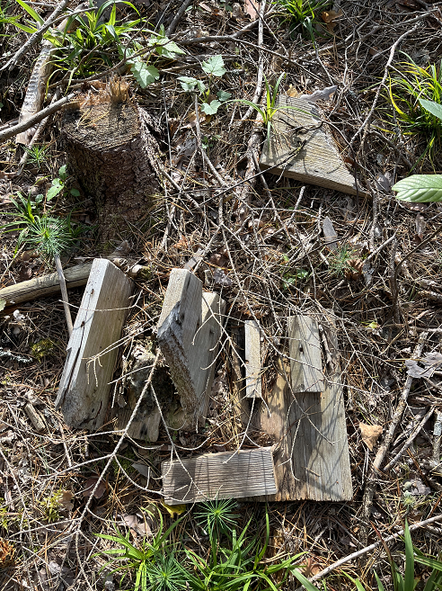 | 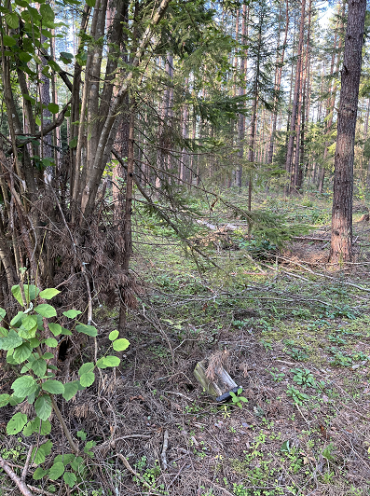
6. attēls. Mežsaimnieciskās darbības laikā iznīcinātais būrītis monitoringa parauglaukumā. Foto: D.Pilāte, 2025. | 7. attēls. Mežaudzes kopšanas cirtes rezultātā degradētā susuru dzīvotne būrīšu parauglaukuma vietā. Foto: D.Pilāte, 2025.

Konstatēta ceļu infrastruktūras būvniecības negatīvā ietekme – divu būrīšu parauglaukumu vietās lielākajā daļā bija pilnībā iznīcinātas dzīvotnes (8.att.), kas rada vēl lielāku dzīvotņu fragmentāciju un vides ietilpības samazināšanos. Meža susura gadījumā apstākļos, kad suga sastopama tikai 12 km² lielā teritorijā, tā ir vērtējama kā būtiska ietekme. Vides ietilpības samazināšanās notiek arī dzīvotnēm atbilstošu mežaudžu izciršanas dēļ (9.att.).

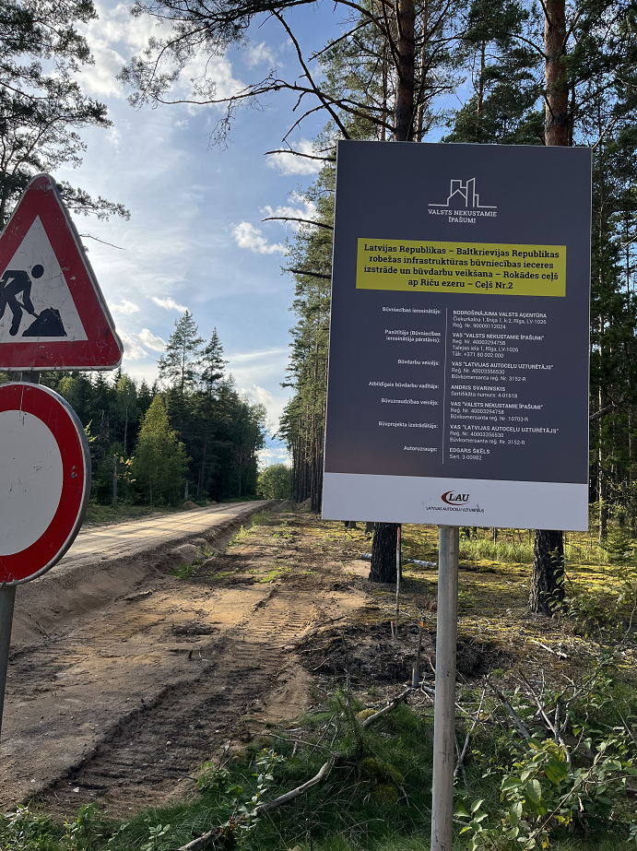 | 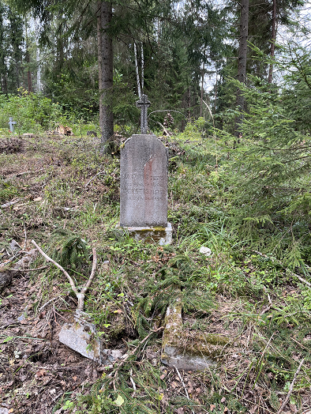
8.attēls. Ceļu infrastruktūras būvniecība un iznīcinātā dzīvotnes daļa vietā, kur atradās būrīšu grupas parauglaukums. Foto: D. Pilāte, 2025. | 9.attēls. Sanitārā cirte meža nogabalā, kurā atrodas vecās Kukaiņu kapsētas daļa. Nogabals robežojas ar būrīšu grupas parauglaukumu un bija piemērots susuru dzīvotnei. Foto: D. Pilāte, 2025.

Potenciāls apdraudējums ir izbūvētais žogs gar Baltkrievijas robežu. Pagaidām tā ietekmi nav iespējams novērtēt monitoringa datu rindas pārtraukuma dēļ no 2021. gada. Tomēr 2025. gadā (5.att.) konstatētais būru apdzīvotības samazinājums standartizētajā parauglaukumā C, kas atrodas robežas tuvumā, varētu norādīt par ietekmi uz populācijas fragmentāciju un dzīvnieku migrācijas iespējām uz un no Baltkrievijas.

UZDEVUMI 2026. GADA MONITORINGĀ

Turpināt sugas izplatības un populācijas dinamikas kontroli visās parauglaukumu vietās (29 vietas), īpašu uzmanību pievēršot tām vietām izplatības apgabala perifērijā, kurās epizodiski konstatēta dzīvnieku klātbūtne, kā arī vietām, kas ir mežsaimnieciski ietekmētas un bijušas susuru iepriekš apdzīvotas.
Papildināt monitoringa datu apjomu, iekļaujot dzīvotņu kvalitātes novērtēšanu saskaņā ar Dzīvotņu direktīvas ietekmju klasifikatoru, kā arī veikt sugai piemērotu dzīvotņu kartēšanu, pārbaudot meža susuru klātbūtni tajās ar mērķi ievākt datus par dzīvotņu kvalitātes un platības izmaiņām. Izvērtējot rezultātus, sagatavot rekomendācijas dzīvotņu kvalitāti ietekmējošo saimniecisko darbību ierobežošanai susuru dzīvotnēs.
Izlikt papildu būrīšu grupas vietās, kur iepriekšējos gados konstatēti susuri ar mērķi iegūt pēc iespējas vairāk meža susuru DNS saturošu paraugu, lai sasniegtu 2016. gadā analizēto paraugu skaitu – vismaz 90.

KOPSAVILKUMS

1. Meža susura monitorings ir pārtraukts 2021. gadā, kā rezultātā iztrūkst četru gadu datu rinda. Līdz ar to nevar izdarīt objektīvus secinājumus par populācijas stāvokli. No 2025. gadā iegūtajiem monitoringa rezultātiem var spriest par tendencēm. Salīdzinot ar 2020. gadu, kad konstatēts sliktākais meža susura populācijas stāvoklis dabas parkā “Silene” un tā tuvumā kopš 2015. gada, Kopējai būrīšu apdzīvotībai (populācijas relatīvajam blīvumam) un izplatības apgabala lielumam (populācijas aizņemtās teritorijas platībai) 2025. gada rezultāti uzlabojumus neuzrāda. Šiem rādītājiem ir tendence samazināties.
2. Meža susuru sastopamības apgabalā būtiskākās ietekmes un apdraudējumus izraisa cilvēka saimnieciskā darbība – mežsaimnieciskā darbība un ceļu infrastruktūras būvniecība.
3. Divos no trim standartizētajiem parauglaukumiem pretējas tendences būrīšu apdzīvotības rādītājiem neturpinās - vienā apdzīvotības rādītāji, lai salīdzinoši zemi, bet ir stabilizējušies, tad otrā, kur bija vērojams apdzīvotības pieaugums, noticis samazinājums.
4. Būrīšu parauglaukumu izvietošana daudzviet Latvijā mazā susura monitoringa ietvaros nav sniegusi liecības par vēl kādas meža susura populācijas eksistenci.

PATEICĪBAS

Pateicība tiek izteikta brīvprātīgajiem, kuri piedalījās meža susura monitoringā. Būrīšu pārbaudes 2025. gadā dabas parkā “Silene” un tā tiešā tuvumā veica vai palīdzēja veikt Anastasija Volkova un Valdis Pilāts. Valdim Pilātam īpaša pateicība par palīdzību datu apkopošanā.

INFORMĀCIJAS AVOTI

Čekstere-Muižniece G., Dzenis J., Teļnovs D. 2025. Sugu izzušanas riska vērtēšana, veidojot Latvijas Sarkanās grāmatas3. izdevumu. Grām.: Dzenis, J., Čekstere-Muižniece, G. (red.) Latvijas Sarkanā grāmata. 5. sējums. Zivis, abinieki, rāpuļi un zīdītāji. Dabas aizsardzības pārvalde, Latvijas Universitātes MDZF Bioloģijas institūts, Sigulda, 28-34.
Pilāte D., Pilāts V., Ornicāns A., Nitcis M., Jahundoviča I., Krūmiņa L. 2015. Meža susura (Dryomys nitedula Pallas1779) sugas aizsardzības plāns. DU DIVIC, Ilgas: 1 62. https://www.daba.gov.lv/lv/sugu-un-biotopu-aizsardzibas-plani
Pilāts V. 2016a. Meža susura Dryomys nitedula monitoringa programma. Dabas aizsardzības pārvalde. https://www.daba.gov.lv/lv/speciala-monitoringa-metodikas
Pilāts V. 2016b. Mazā susura Muscardinus avellanarius monitoringa programma. Dabas aizsardzības pārvalde. https://www.daba.gov.lv/lv/media/4236/download
Pilāts V. 2017. Meža susura Dryomys nitedula monitorings. Atskaite par 2016. gadu. Dabas aizsardzības pārvalde. https://www.daba.gov.lv/lv/biologiskas-daudzveidibas parskati
Pilāts V. 2021. Meža susura Dryomys nitedula monitorings. Atskaite par 2020. gadu. Dabas aizsardzības pārvalde. https://www.daba.gov.lv/lv/biologiskas-daudzveidibas parskati
Pilāts V. 2025. Meža susuris Dryomys nitedula (Pallas, 1778). Grām.: Dzenis, J., Čekstere-Muižniece, G. (red.) Latvijas Sarkanā grāmata. 5.sējums. Zivis, abinieki, rāpuļi un zīdītāji. Dabas aizsardzības pārvalde, Latvijas Universitātes MDZF Bioloģijas institūts, Sigulda, 207-209.
Porebski S., Bailey L. G., and Baum B. R. 1997. Modification of a CTAB DNA extraction protocol for plants containing high polysaccharide and polyphenol components. In Plant Molecular Biology Reporter. https://doi.org/10.1007/BF02772108
Ruņģis D., Gavarāne I., Bankovska L., Pilāts V., Segliņa Z., Pilāte D. 2024. Genetic Diversity and Differentiation in the Forest Dormouse Dryomys nitedula (Pallas, 1778) (Rodentia: Gliridae) Population in Latvia. Acta Zool. Bulg., Supplement 19 (April 2024), 71-77.
https://www.daba.gov.lv/lv/media/25739/download?attachment

1.pielikums
Pārskats par būrīšu parauglaukumiem, kuros 2025. gadā pārbaudīta meža susuru klātbūtne

Paraug-laukums / būrīšu grupa | Pagasts | N2000 | Pārbaudīto  būrīšu skaits | t.sk. 2025.g.  izlikto būrīšu  skaits | t.sk. 2025.g.  noņemto būrīšu  skaits | Pazudušo / iznīcināto būrīšu skaits
A | Skrudalienas | DP Silene | 49 |  |  | 1
B | Skrudalienas | DP Silene | 63
C | Skrudalienas |  | 50
1 | Demenes | DP Silene | 3 |  |  | 2
2 | Skrudalienas | DP Silene | 7
3 | Skrudalienas | DP Silene | 7
4 | Skrudalienas | DP Silene | 9 |  | 1
5 | Demenes | DP Silene | 6 |  |  | 1
6 | Skrudalienas | DP Silene | 7
7 | Skrudalienas | DP Silene | 7
8 | Skrudalienas | DP Silene | 6
9 | Skrudalienas | DP Silene | 5 |  |  | 4
10 | Skrudalienas | DP Silene | 13
11 | Skrudalienas | DP Silene | 15
12 | Skrudalienas | DP Silene | 9 |  | 1
13 | Skrudalienas | DP Silene | 16
14 | Skrudalienas | DP Silene | 5
15 | Skrudalienas | DP Silene | 7
16 | Skrudalienas | DP Silene | 5
17 | Skrudalienas |  | 7
18 | Skrudalienas |  | 7
19 | Skrudalienas |  | 5
20 | Salienas |  | 4 |  |  | 1
21 | Skrudalienas |  | 5
22 | Skrudalienas |  | 7
23 | Skrudalienas |  | 3
 |  | kopā: | 327 | 0 | 2 | 9

